Proiect

GUVERNUL REPUBLICII MOLDOVA

HOTĂRÂRE

nr. din 2023

Chișinău

pentru modificarea unor hotărâri ale Guvernului
------------------------------------------------------------------------------------

Guvernul HOTĂRĂȘTE:

La punctul 105 subpunctul 1) din Regulamentul circulației rutiere, aprobat prin Hotărârea Guvernului nr.357/2009 (Monitorul Oficial al Republicii Moldova, 2009, nr.92-93, art.409), cu modificările ulterioare, textul ,,și care sînt vopsite în mod special, în cazul în care execută misiuni” se substituie cu textul ,,și care, după caz, sunt vopsite în mod special, în timpul executării misiunilor”.

Hotărârea Guvernului nr.500/2018 pentru aprobarea Regulamentului privind cerințele generale de echipare a autovehiculelor cu regim prioritar de circulație și a autovehiculelor speciale (Monitorul Oficial al Republicii Moldova, 2018, nr.176-180, art.551), cu modificările ulterioare, se modifică după cum urmează:

- în tot cuprinsul, textul ,,autovehicul cu regim prioritar”, ,,autovehicul special” și ,,autovehicul de încasare”, la orice formă gramaticală, se substituie cu textul ,,vehicul cu regim prioritar”, ,,vehicul special” și ,,vehicul special de încasare” la forma gramaticală corespunzătoare;

- în Regulament:

- punctul 2 va avea următorul cuprins:
,,2. Scopul Regulamentului este asigurarea identificării vehiculelor speciale în traficul rutier, cu sau fără regim prioritar de circulație, care dispun de dispozitive sonore și luminoase speciale, după caz, de scheme coloro-grafice, marcaje de identificare și inscripții în vederea asigurării securității circulației rutiere în timpul deplasării la intervenție sau în misiuni de serviciu cu caracter de urgență.”;

- punctul 3:
la subpunctul 6), textul ,, , Muncii și Protecției Sociale” se exclude;
se completează cu subpunctul 10¹) cu următorul cuprins:
,,10¹) serviciilor destinate transportării titlurilor de valoare, banilor și valorilor materiale (vehicule speciale de încasare);”;

- punctul 5 va avea următorul cuprins:
,,5. Aplicarea schemelor coloro-grafice și a mijloacelor de semnalizare sonoră și luminoasă specială pe alte vehiculele speciale decât cele ale instituțiilor prevăzute la punctul 3 și fără permisiunea Inspectoratului național de securitate publică nu se admite.”;

- la punctul 7 în noțiunea ,,autovehicul special”, textul ,,speciale și scheme” se substituie cu textul ,,speciale și, după caz, scheme”;

- se completează cu punctele 15¹ – 15³ cu următorul cuprins:
,,15¹. În temeiul legilor speciale care reglementează atribuțiile funcționale și prin derogare de la prevederile pct.6, Serviciul de Informații și Securitate, Serviciul de Protecție și Pază de Stat, Centrul Național Anticorupție, Inspectoratul General al Poliției și Biroul de Curieri Speciali pot utiliza vehicule speciale dotate cu sisteme de semnalizare sonoră și luminoasă specială, în modul stabilit de prezentul Regulament, fără aplicarea schemelor coloro-grafice, marcajelor de identificare și inscripțiilor.
15². Folosirea vehiculelor speciale conform prevederilor pct.15¹ se admite doar cu permisiunea Inspectoratului național de securitate publică.
15³. Autoritățile prevăzute la pct.15¹ vor asigura atribuirea mențiunii ,,Vehicul special” în certificatul de înmatriculare a vehiculelor și nu vor admite utilizarea acestora contrar destinației.”;

- la punctul 20, textul ,, , ale serviciilor bancare (autovehiculele de încasare) și autovehiculele destinate transportării valorilor importante” se substituie cu textul ,,și vehiculele speciale de încasare”;

- se completează cu punctele 20¹ – 20³ cu următorul cuprins:
„20¹. Transportarea de către serviciile de încasare a titlurilor de valoare, banilor și valorilor materiale sau de către serviciile de comunicare specială a corespondenței speciale se efectuează în baza permisului special eliberat de către Inspectoratul național de securitate publică.
20². Permisul special se înmânează doar conducătorilor de automobile care urmează să exercite misiunile de serviciu prevăzute la pct.20¹. Transmiterea acestuia altor conducători auto, decât celor nominalizați, este interzisă.
20³. Pentru efectuarea în cadrul traficului rutier a misiunilor de serviciu stipulate la pct.20¹ este necesară deținerea simultană a permisului special și a vehiculelor speciale care corespund cerințelor prevăzute în anexele nr.1 și nr.2 la prezentul Regulament.”;

- în anexa nr.1 la poziția 9, textul ,,ale băncilor comerciale” se exclude;

- în anexa nr.2:

- poziția 1 va avea următorul cuprins:

,,1 | Inspectoratul General al Poliției | „POLIȚIA”, numărul de bord, apel de urgență 112 | - mm”;

- la poziția 9:
textul ,,ale băncilor comerciale” se exclude;
textul ,,denumirea băncii comerciale” se substituie cu textul ,,denumirea persoanei juridice”;

- în anexa nr.3:

- poziția 1 ,,AUTOVEHICULELE INSPECTORATULUI GENERAL AL POLIȚIEI” se expune în redacție nouă și va avea următorul cuprins:

,,1. VEHICULELE INSPECTORATULUI GENERAL AL POLIȚIEI

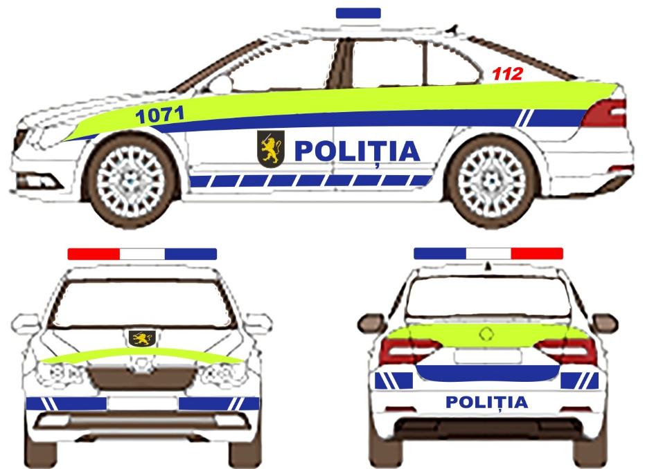

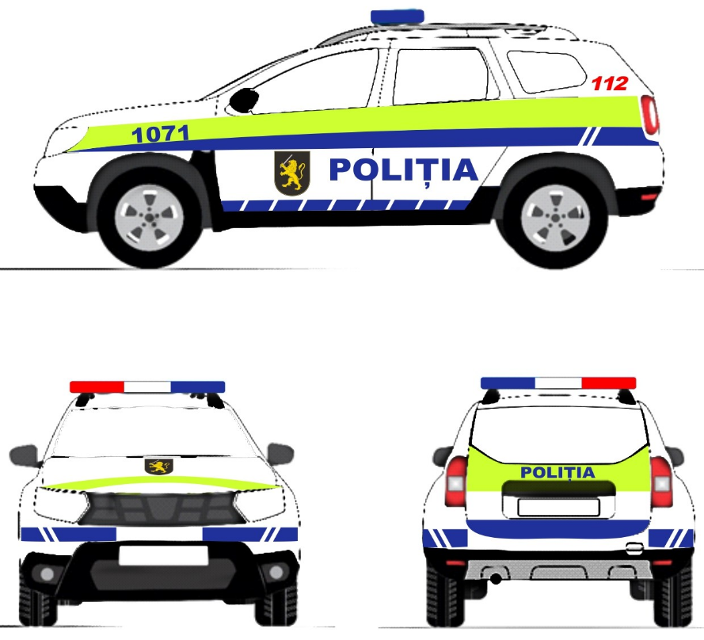

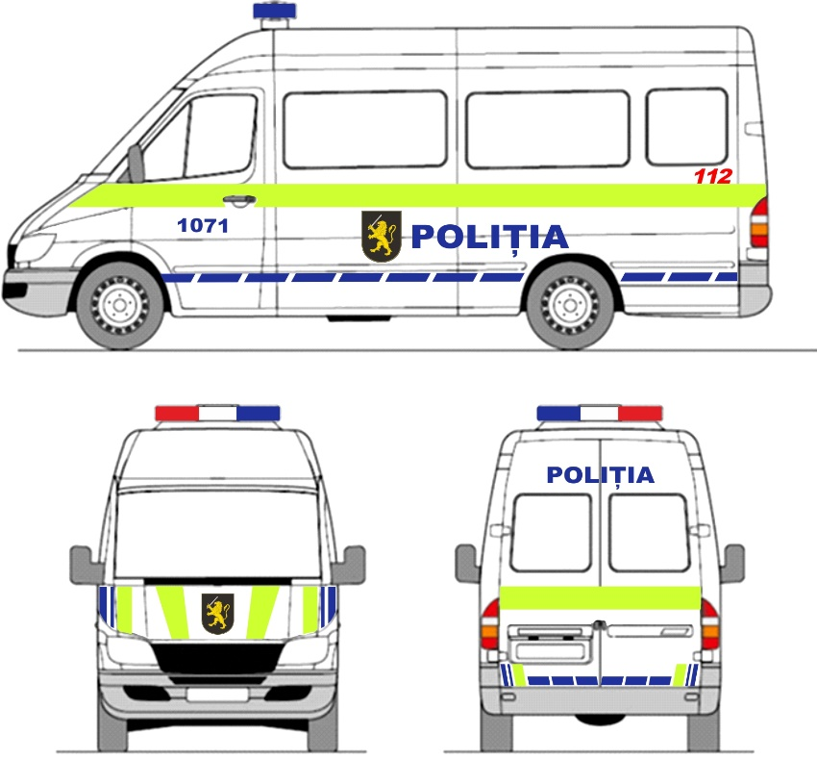

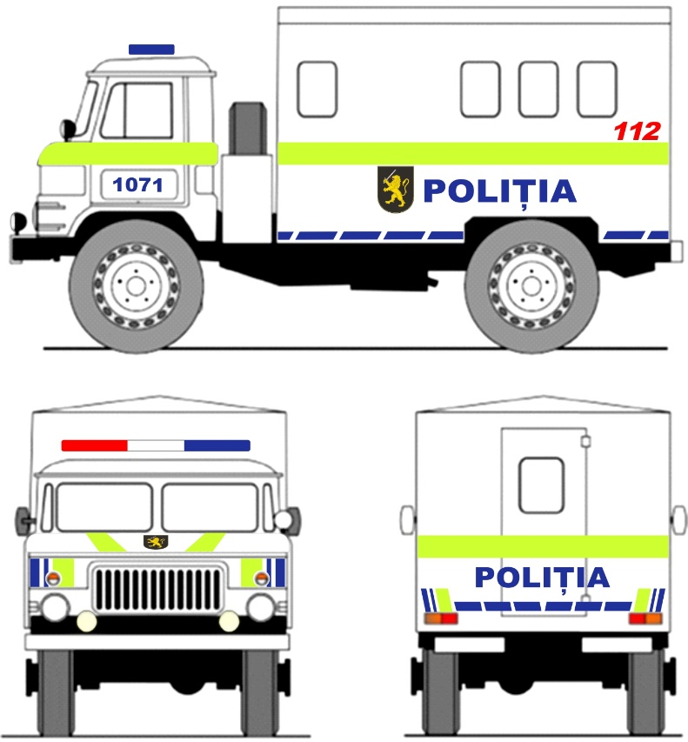

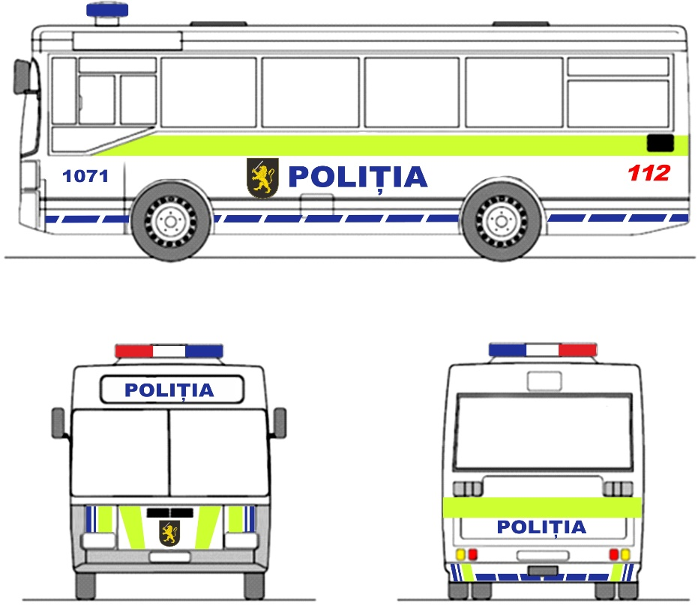

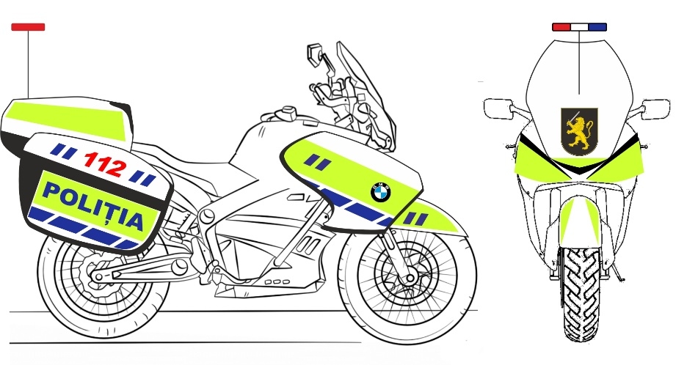”;

- la poziția 9, textul ,,ALE BĂNCILOR COMERCIALE” se exclude.

- Prezenta hotărâre intră în vigoare la data publicării în Monitorul Oficial al Republicii Moldova.

PRIM-MINISTRU Natalia GAVRILIȚĂ

Contrasemnează:

Ministrul afacerilor interne Ana Revenco

